Schulversuchspraktikum
Bastian Hollemann
Sommersemester 2015
Klassenstufen 7 & 8

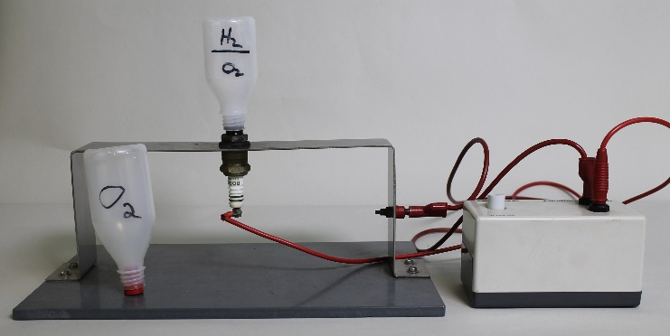
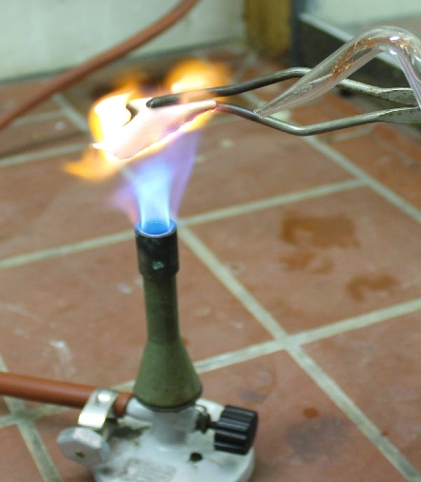
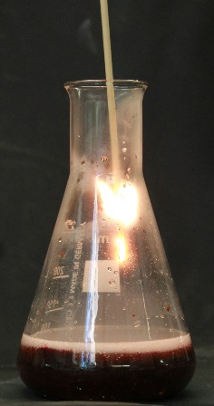

Sauerstoff

Auf einen Blick:
Diese Kurzprotokolle enthalten einen Schüler- und einen Lehrerversuch zum Thema „Sauerstoff“ für die Klassen 7 & 8. Der Lehrerversuch verdeutlicht, dass Strahlung mithilfe einer Linse fokussiert werden kann. Der Schülerversuch zeigt, dass Licht Energie enthält und Aluminium diese Strahlungsenergie reflektieren kann.

Inhalt

1 Weiterer Lehrerversuch 1
1.1 Sauerstoff als nicht-brennbares Gas 1
2 Weiterer Schülerversuch 2
2.1 Die brandfördernde Wirkung von Sauerstoff 2

Weiterer Lehrerversuch

Sauerstoff als nicht-brennbares Gas
Gefahrenstoffe
Sauerstoff |  |  | H: 270-280 |  |  | P: 220-403-244-370+376
Wasserstoff |  |  | H: 220-280 |  |  | P: 210-377-381-403

Materialien: Zündfunkengeber, Zündmechanismus mit Gasbehältern, Pneumatische Wanne, Sauerstoff- und Wasserstoff-Gasflasche, Kabel
Chemikalien: Sauerstoff, Wasserstoff, Wasser
Durchführung: Ein Gasbehälter wird mit Hilfe einer pneumatischen Wanne vollständig mit Sauerstoff befüllt. Ein zweiter Gasbehälter wird zu gleichen Teilen mit Sauerstoff und Wasserstoff befüllt. Diese werden nacheinander auf dem Zündmechanismus befestigt und der Zündfunkengeber betätigt.
Beobachtung: Bei dem mit Sauerstoff gefüllten Behälter ist keine Reaktion nach Betätigung des Zündfunkengebers auszumachen. Bei dem zu gleichen Teilen gefüllten Behälter ist eine heftige Explosion zu beobachten und ein lautes Knallen zu hören.
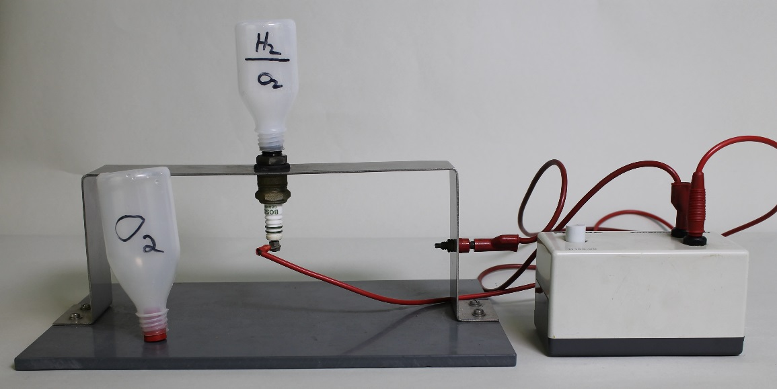
Abb. 1 - Versuchsdurchführung mit dem Zündmechanismus.

Deutung: Sauerstoff ist ein nicht brennbares Gas, weshalb das reine Gas nicht entzündet werden kann.
Bei der Mischung aus Sauerstoff und Wasserstoff kommt es durch die Aktivierung durch den Zündfunkengeber zur Knallgasreaktion .
$2 H_{2 (g)}+O_{2 (g)} \overset{→}{} 2 H_{2}O_{ (l)}$
Diese verläuft exotherm und explosionsartig.
Entsorgung: Es ist keine Entsorgung von Chemikalien erforderlich.
Literatur: [1] http://www.chemieunterricht.de/dc2/tip/04_12.htm (zuletzt aufgerufen am 04.08.2015).

Weiterer Schülerversuch

Die brandfördernde Wirkung von Sauerstoff
Gefahrenstoffe
Eisewolle |  |  | H: 228 |  |  | P: 370-378b
Schwefel |  |  | H: 315 |  |  | P: 302+352
Sauerstoff |  |  | H: 270-280 |  |  | P: 220-403-244-370+376

Materialien: Standzylinder, Sauerstoffgasflasche, Verbrennungslöffel, Tiegelzange, Bunsenbrenner
Chemikalien: Sauerstoff, Schwefel, Holzkohle, Eisenwolle
Durchführung: Der Standzylinder wird mit Sauerstoff befüllt.
a) Ein Stück Eisenwolle wird am Bunsenbrenner entzündet und in den Standzylinder gehalten.
b) Ein Verbrennungslöffel wird mit Schwefel befüllt und nach der Entzündung am Bunsenbrenner in den Standzylinder gehalten.
c) Ein Stück Holzkohle wird am Bunsenbrenner zum Glühen gebracht und in den Standzylinder gehalten.
Beobachtung: a) Die Eisenwolle glüht stark auf.
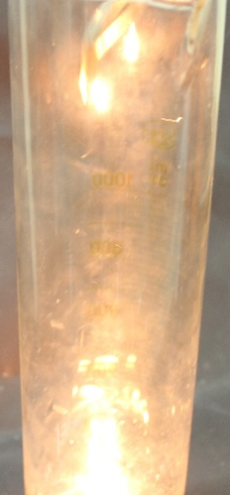
Abb. 2 Glühende Eisenwolle in einem mit Sauerstoff befüllten Standzylinder.
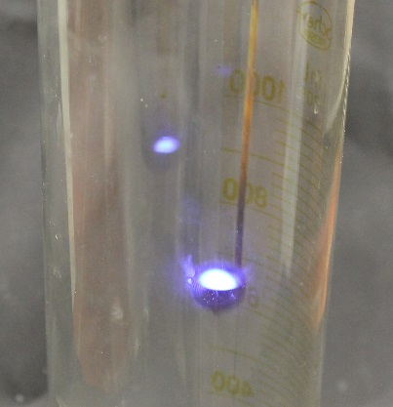
b) Der Schwefel fängt an zu glühen.
Abb. 3 Schwefel glüht in einem mit Sauerstoff befüllten Standzylinder.
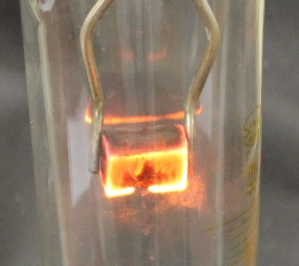
c) Die Holzkohle glüht stark auf.
Abb. 4 Holzkohle glüht in einem mit Sauerstoff befüllten Standzylinder.
Deutung: Sauerstoff ist ein starkes Oxidationsmittel und fördert die Verbrennung.
a) ${Fe}_{ (s)}+O_{2 (g)}\overset{→}{} 2{Fe}_{2}O_{3 (s)}$
b) $\frac{1}{8} S_{(g)}+O_{2 (g)} \underset{→}{} SO_{2 (g)}$
c) $C_{ (s)}+O_{2 (g)}\overset{→}{} {CO}_{2 (g)}$
Entsorgung: Der Standzylinder sollte im Abzug auslüften.
Literatur: https://lp.uni-goettingen.de/get/text/2479 (zuletzt aufgerufen am 04.08.2015 um 21.56 Uhr).
Diese Experimente lassen sich gut in einer Unterrichtseinheit zum Thema „Sauerstoff“ durchführen und veranschaulichen die brandfördernde Wirkung von Sauerstoff.

